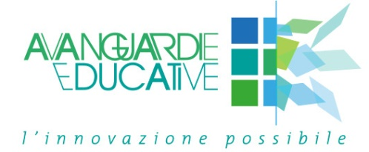

**INNOVAZIONI DIDATTICHE**

INDICE:

* Debate
* Scuola Senza Zaino
* Apprendistato
* Compattamento, Flessibilità, laboratori
* Alternanza Scuola Lavoro
* Laboratori territoriali per l’occupabilità
* Piano Nazionale Scuola Digitale

**A.S. 2017/18**

**IIS Ciuffelli-Einaudi**

**TODI**

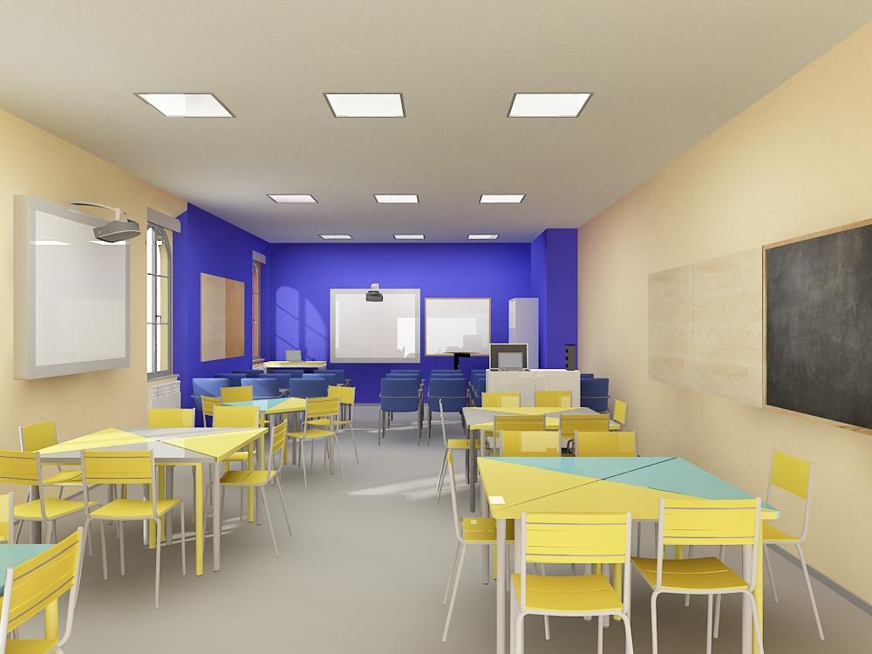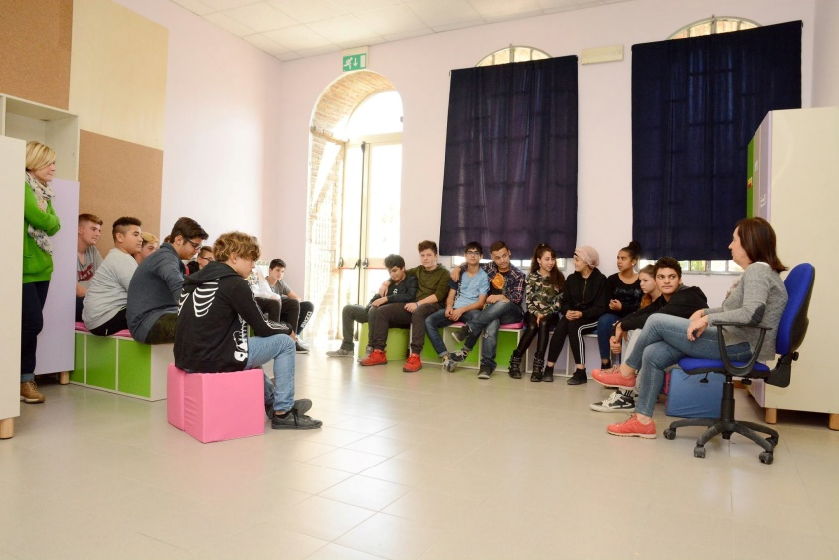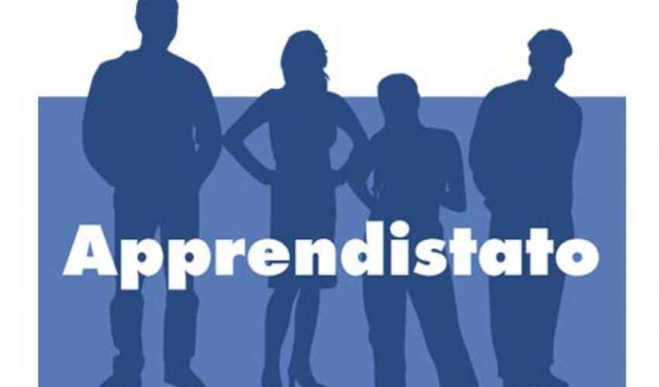[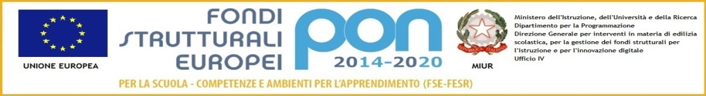](http://www.scuolamartana.it/joomla/pon-2014-2020?layout=blog)

**Premessa**

Il desiderio perenne di aggiornamento ci ha indotto ad operare serenamente e fruttuosamente in gruppo, alla ricerca di nuove strategie didattico–educative, adottabili nel nostro agire quotidiano nel campo della scuola.

Procediamo in ossequio al Quadro Europeo delle Qualifiche (E.Q.F.) e alla normativa scolastica nazionale in fase di grandi mutamenti, programmando e valutando i risultati di apprendimenti per “competenze” e non per “mere conoscenze”. Già da anni, a ragione, gli allievi ci richiedono, per l’acquisizione dei saperi, un

atteggiamento diverso, non limitato a lezioni del tipo “banco-cattedra”, e la società tutta avanza la richiesta di una impostazione del fare scuola più a misura del tempo in cui viviamo, sia per luoghi di lavoro sia per sussidi scelti.

La familiarità dei giovani con gli strumenti, frutto delle nuove tecnologie, non deve creare un diaframma con gli adulti, bensì essere un aiuto formidabile fornito ai “vecchi maestri” i quali possono utilizzare tale patrimonio degli studenti per guidare una peer education, mirata a risultati operativi più gradevoli e utili.

Con una cura più profonda dell’impianto laboratoriale per tutti i “saperi”, si possono raggiungere meglio le mete prefissate, riconducibili al conseguimento del successo di apprendimento per ogni singolo allievo,

dotato di proprie peculiarità e di potenzialità non sempre pienamente espresse.

Siamo convinti che un valido aiuto in quest’impresa può essere dato dallo sforzo di attribuire un carattere quanto più possibile interdisciplinare ad ogni intervento educativo, affinché le competenze in uscita non sia

no un dedalo di saperi frazionati e monchi, ma il prodotto consapevole di una persona messa in grado di esprimere la propria identità con maggior sicurezza, facilitando la valutazione di quello che essa stessa è realmente nel suo complesso.

Il nostro lavoro di raccolta di alcune esperienze nuove maturate sul campo è fonte continua di miglioramento e vuole offrire ai colleghi la possibilità di confronto, di

scambio di idee e di formulazione proposte in quello splendido ambiente che, virtualmente e di fatto si è costituito grazie a molteplici relazioni e che mi glorio di definire “Laboratorio Italia”.

Auspicando nuovi apporti e vivaci proposte migliorative, esprimo la gratitudine a tutti i collaboratori impegnati con uno sforzo ammirevole nel lavoro di ricerca-azione; sono particolarmente grata al Consorzio C.O.N.F.A.O., alle scuole ed ai colleghi aderenti a molte reti locali e nazionali che ci dimostrano grande amicizia e disponibilità

L’Istituto “Ciuffelli-Einaudi” di Todi intende: promuovere un modo nuovo di “fare scuola” nel tentativo

di ridurre la forte dispersione scolastica ancora presente nel biennio, così come previsto nel Piano di Miglioramento della Scuola.

- aiutare gli studenti a sviluppare le competenze trasversali indispensabili per affrontare la nuova didattica secondo gli assi culturali.

- aiutare gli alunni ad acquisire la conoscenza e la stima di sé attraverso l'analisi delle proprie attitudini.

- rimotivare i ragazzi, ponendo in continua discussione i valori e gli interessi professionali del territorio legati all’istruzione tecnica.

- improntare un modello nuovo di biennio, proprio del Ciuffelli, condiviso dai colleghi che insegnano nelle cl. 1^ e 2^ anche di altri istituti

- operare con la didattica per competenze nell’ottica del secondo biennio della scuola superiore

OBIETTIVI GENERALI della nuova didattica

I docenti si impegnano a:

• far diventare l’integrazione di saperi e competenze una buona pratica di lavoro, comune all’interno dell’ Istituto anche in proiezione del triennio di specializzazione

• sperimentare gli assi culturali progettando macroaree di equivalenza di saperi e competenze

• creare griglie comuni di valutazione in corrispondenza con le conoscenze e competenze definite per assi

• individuare un modello di attestazione delle competenze corrispondenti al percorso di apprendimento formativo del biennio, che sia possibilmente condiviso dalle scuole affini del territorio

• attivare una didattica di riallineamento formativo e dei saperi attraverso unità formative di apprendimento.

A tal proposito si è costituito su indicazione del D.S. il gruppo di lavoro, un Dipartimento didattico trasversale ai dipartimenti disciplinari “INNOVADIDATTICA” composto da docenti referenti degli assi culturali

che n

ell’arco del biennio

2007/08 e 2008/09, hanno progettato una nuova progr

ammazione per competenze di asse culturale e hanno realizzato alcune unità formative/d

i apprendimento (U.F.A. o U.D.A.) sia per le cl.1^ che per le cl.2^, con relative pr

ove e griglie di valutazione. Per giungere alla realizzazione e somministrazione agli studenti delle U.F.A. allegate di seguito, il gruppo di lavoro ha recepito e rielaborato inbmodo personale, ma sempre nell’ottica dell’istruzione tecnica, gli imput forniti da CONFAO e dal laboratorio di ricerca RED.

(a cura di Marina Melato)

Il modello di Apprendistato di Primo Livello così come proposto dal Jobs Act determina un cambiamento

culturale nel rapporto tra Istituzioni Formative ed Aziende, facendo concorrere le seconde nel rilascio del

titolo di studio all’allievo/apprendista, mettendo a disposizione competenze e professionalità proprie,

affinché l’allievo/apprendista sia in grado di sostenere e di superare l’esame per la qualifica, piuttosto che

per il diploma professionale, il diploma di maturità, il certificato di specializzazione tecnica superiore.

Il tempo di arrivare all’attivazione sistematica di tali contratti è ancora lontano e tale percorso, non privo di

ostacoli, ha bisogno di investimenti importanti sia in termini di agevolazioni fiscali e/o di contribuzioni per

le aziende e le istituzioni formative, sia in termini di tempi di risposta del sistema aziende/istituzioni

formative/Regione, che va adeguatamente istruito, informato e formato.

Tutto ciò costituisce un impegno importante, ma è propedeutico a dare una reale possibilità di lavoro alle

nuove generazioni, curvando l’offerta formativa in modo adeguato e coerente alla domanda di professioni

da parte delle aziende del territorio.

**Vedi allegati**